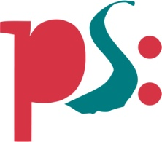 | Forum ALTE POST  Pressemitteilung
Pirmasens, 24. November 2021
Inspirierender Rahmen für „Max und Gerda Kratz – Eine Künstlerehe“

- Künstlerisches Begleitprogramm vermittelt tiefere Einblicke in neue Wechselausstellung des Pirmasenser Kulturzentrums Forum ALTE POST mit bildhauerischen Arbeiten
- Weihnachtsbasteleien im Dezember sowie skulptural-kreative Workshops im Januar/Februar sowie den Winterferien 2022 in Rheinland-Pfalz und im Saarland
(Forum ALTE POST Pirmasens, 27. November 2021 bis 27. Februar 2022)

Am 27. November öffnet „Max und Gerda Kratz – Eine Künstlerehe“ im Forum ALTE POST ihre Tore. Für die neue Wechselausstellung kooperiert das Pirmasenser Kulturzentrum erneut mit dem Kunstverein kunst & kultur pirmasens e. v.; unter dessen Mitwirkung waren in den vergangenen Jahren unter anderem Ausstellungen zu Salvador Dalí und Janosch zu sehen. Jetzt erwarten das Publikum in dem umfassend modernisierten früheren Postgebäude erstmals bildhauerische Werke. Die insgesamt mehr als 100 beeindruckenden Objekte hat das Künstlerpaar Kratz über mehrere Jahrzehnte geschaffen. Beide haben für ihre Stücke jeweils mit verschiedenen Materialien gearbeitet.

Rund um „Max und Gerda Kratz – Eine Künstlerehe“ bietet das museumspädagogische Team erneut ein thematisch passendes Rahmenprogramm an. Dazu gehören teils mehrtägige kreative Workshops für Jung und Alt ebenso wie Führungen durch die Ausstellung, meist in Kombination mit Besuchen der beiden Dauerausstellungen zu Heinrich Bürkel und Hugo Ball.

Für alle Veranstaltungen ist Corona-bedingt eine vorherige Anmeldung zwingend erforderlich – telefonisch unter 06331 2392716 oder per Mail an altepost@pirmasens.de. Zudem sind vor Ort die aktuellen Hygiene- und Abstandsregelungen zu beachten inklusive der Verpflichtung zum Tragen eines Mund-Nasen-Schutzes.

Das Rahmenprogramm im Überblick
Öffentliche Führungen
Sonntag, 5. Dezember 2021
14.00 Uhr - „Max und Gerda Kratz – Eine Künstlerehe“
15.00 Uhr - Hugo-Ball-Kabinett
16.00 Uhr - Heinrich-Bürkel-Galerie
Sonntag, 19. Dezember 2021
14.00 Uhr - „Max und Gerda Kratz – Eine Künstlerehe“
Sonntag, 9. Januar 2022
14.00 Uhr - „Max und Gerda Kratz – Eine Künstlerehe“
15.00 Uhr - Hugo-Ball-Kabinett
Sonntag, 23. Januar 2022
14.00 Uhr - „Max und Gerda Kratz – Eine Künstlerehe“
Freitag, 28. Januar 2022
15.00 Uhr - Hugo-Ball-Kabinett
16.00 Uhr - Heinrich-Bürkel-Galerie
Sonntag, 6. Februar 2022
14.00 Uhr - „Max und Gerda Kratz – Eine Künstlerehe“
Freitag, 11. Februar 2022
15.00 Uhr - Hugo-Ball-Kabinett
16.00 Uhr - Heinrich-Bürkel-Galerie
Freitag, 18. Februar 2022
16.00 Uhr - „Max und Gerda Kratz – Eine Künstlerehe“
Sonntag, 27. Februar 2022
14.00 Uhr - „Max und Gerda Kratz – Eine Künstlerehe“
Preis für alle Führungen: 6 Euro (ermäßigt 4 Euro) zzgl. 1,50 Euro Führungsgebühr

Workshops
Freitag, 3. Dezember 2021, 14.30-16.30 Uhr
Weihnachtsbasteleien 1 – Dekoration mit Ästen
Mithilfe von Kordel und Faden entstehen Sterne oder Tannenbäume.
Ab 6 Jahren
Preis: 4 Euro inkl. Material

Freitag, 10. Dezember 2021, 14.30-16.30 Uhr
Weihnachtsbasteleien 2 – Engel
Kleine und große Engel oder Engelsflügel: Mit Papier, Schere und Kleber erstellen die Teilnehmer individuelle Kreationen.
Ab 8 Jahre
Preis: 4 Euro inkl. Material

Freitag, 21. Januar 2022, 14.00-16.00 Uhr / Samstag, 22. Januar 2022, 10.00-12.30 Uhr
und
Freitag, 4. Februar 2022, 14.00-16.00 Uhr / Samstag, 5. Februar 2022, 10.00-12.30 Uhr
Zweitägiger Workshop „Die verlorene Form“
Die Teilnehmer arbeiten wie Stuckateure und Bildhauer mit Gips und fertigen eine Gipsskulptur der jeweils eigenen Hand. Dabei wird der in der Bildhauerei übliche Begriff der „verlorenen Form“ geklärt. Zunächst erstellen alle eine Negativform ihrer Hand, in die später die Form gegossen wird. Um an die endgültige Form zu kommen, muss man die Negativform zerschlagen – hier sind Teamwork, Muskelkraft und Feingefühl gefragt.
Ab 10 Jahre
Preis: 10 Euro inkl. Material
Dieser Workshop ist unabhängig von den Terminen auch für Gruppen von fünf bis zehn Personen buchbar während der Laufzeit von „Max und Gerda Kratz – Eine Künstlerehe“.

Dienstag bis Donnerstag, 22.-24. Februar 2022, jeweils 10.15-12.15 Uhr (ab 8 Jahre)
Dienstag bis Donnerstag, 22.-24. Februar 2022, jeweils 16.00-18.00 Uhr (Erwachsene)
Workshop-Reihe „Skulpturen“
In der Winterferienwoche dreht sich alles um das Thema Skulptur und Bildhauerei, dabei durchlaufen die Teilnehmer die üblichen Stationen bei der Erstellung einer Skulptur.
Tag 1: Kreieren einer Originalfigur aus Ton (Rohling)
Nach einem Besuch der Wechselausstellung „Max und Gerda Kratz – Eine Künstlerehe“ gestalten die Teilnehmer Tonfiguren in Orientierung an den Skulpturen von Gerda Kratz. (Dieser Kurstag kann auch ohne die anderen gebucht werden.)
Tag 2: Erstellen einer Negativform aus Silikon & Gips sowie von Duplikaten aus Gips
Die trockenen Tonfiguren dienen als Ausgangsbasis und werden am zweiten Tag durch einen Silikonmantel eingekleidet. Wenn das Silikon trocken ist, können im Anschluss Gipsfiguren gegossen werden.
Tag 3: Nachbearbeitung und Bemalen der Gipsfiguren
Nach Trocknen des Gipses können die Figuren noch nachgeschliffen und nach Wunsch bemalt werden. (Dieser Kurs ist optional.)
Preis: pro Tag 6 Euro inkl. Material

Freitag, 25. Februar 2022, 10.15-12.15 Uhr
Technikworkshop „Fluid Painting“
Bei der Fließtechnik werden Farben so gemischt, dass sie dünnflüssig sind, sich aber zeitgleich nicht zu schnell mit anderen Farben mischen. Gegossen auf eine Leinwand können so wunderbare Formen und bunte Muster entstehen.
Ab 6 Jahre.
Preis: 5 Euro inkl. Material

Zum Forum ALTE POST
Das Kulturzentrum Forum ALTE POST in Pirmasens ist entstanden aus dem 1893 von dem Architekten Ludwig Stempel (1850-1917) erbauten Königlich Bayerischen Postamt. Dort wurden bis 1927 sowohl der städtische Paketverkehr als auch der Telegrafendienst abgewickelt; nach dem Bau einer neuen Post diente das Gebäude im Herzen der westpfälzischen Stadt als Fernmelde- und Kraftpoststelle und galt 1930 als einer der größten Kraftpoststützpunkte Deutschlands. Bis zu ihrer Schließung 1976 fungierte die Alte Post als Wartesaal für Postbusreisende, Telefonzentrale und Kraftpostverwaltung. Dank eines aufwändigen Umbaus, einer technischen Modernisierung und grundlegenden Restaurierung, bei der unter anderem ein Mosaik an der Außenfassade nach historischen Vorlagen wiederhergestellt wurde, erstrahlt das Monument nun in neuem Glanz. Das Forum ALTE POST bietet mit seinen vielfältig nutzbaren Räumen Platz für Ausstellungen, Konzerte und Events, aber auch für Seminare und private Feiern. Zur Würdigung zweier berühmter Söhne der Stadt gibt es im Forum ALTE POST fest etablierte Einrichtungen. Dabei handelt es sich zum einen um die Dauerausstellung „Heinrich Bürkel – Landpartie“ mit insgesamt 60 Gemälden, Zeichnungen und Skizzen des bekannten Romantik-Malers Heinrich Bürkel (1802-1869). Zum anderen präsentiert sich das Hugo-Ball-Kabinett als interaktive Dauerausstellung über den Dada-Begründer Hugo Ball (1886-1927). Weitere Informationen sind erhältlich unter http://www.forumaltepost.de.
20211124_fap

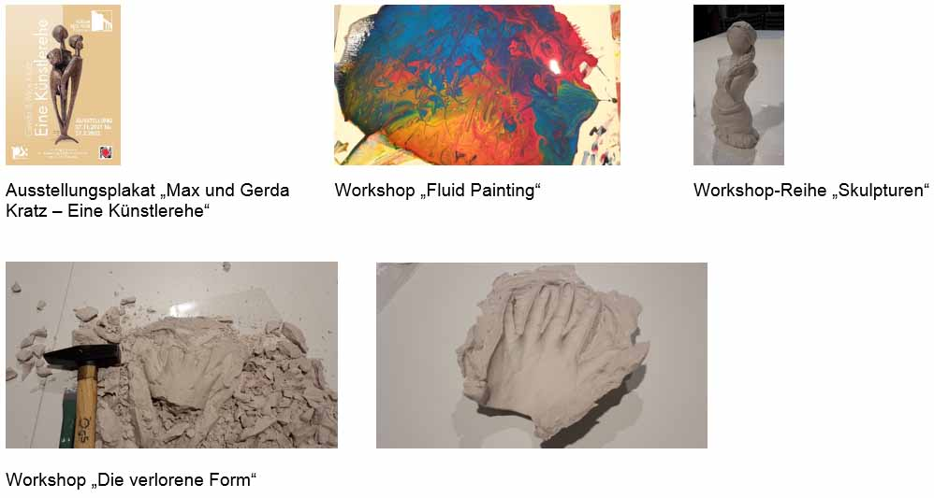
Begleitendes Bildmaterial:
[ Download unter https://ars-pr.de/presse/20211124_fap ]

Hausadresse Pressekontakte
Forum ALTE POST Stadtverwaltung Pirmasens ars publicandi Gesellschaft für
Charlotte Veit Maximilian Zwick Marketing und Öffentlichkeitsarbeit mbH
Poststraße 2 Leiter der Pressestelle Martina Overmann
D-66954 Pirmasens Rathaus am Exerzierplatz Schulstraße 28
Telefon +49 6331 23927-11 D-66953 Pirmasens D-66976 Rodalben
Telefax +49 6331 23927-20 Telefon: +49 6331 84-2222 Telefon: +49 6331 5543-13
altepost@pirmasens.de Telefax: +49 6331 84-2286 Telefax: +49 6331 5543-43
https://www.forumaltepost.de presse@pirmasens.de MOvermann@ars-pr.de
https://www.pirmasens.de https://ars-pr.de

